Ako vykazovať obehy opakovane použiteľných obalov? Výrobcovia čakajú na usmernenie
Mnohí výrobcovia zrejme nedokážu zistiť priemerný počet obehov vlastných výrobkov a budú nútení uvádzať buď kvalifikovaný odhad alebo výrobcom deklarovanú priemernú životnosť opakovane použiteľných obalov.
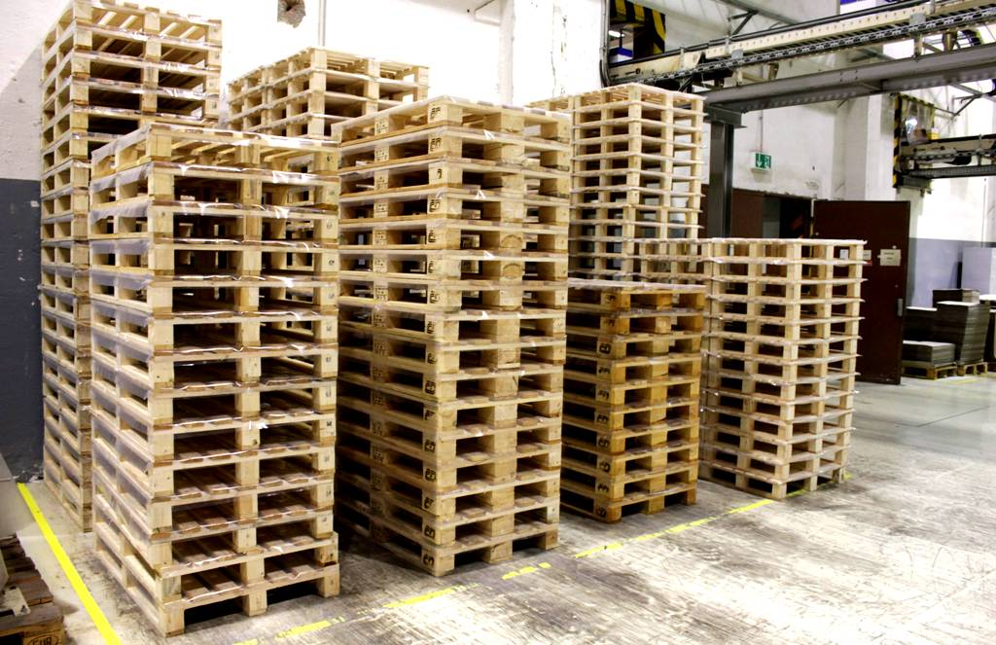

Od 1. januára 2021 pribudla výrobcom obalov povinnosť evidovať počet obehov opakovane použiteľných obalov (OPO). V zmysle vyhlášky č. 366/2015 Z. z. o evidenčnej povinnosti a ohlasovacej povinnosti, podáva organizácia zodpovednosti výrobcov (OZV) ohlásenie sumárne za všetkých výrobcov, s ktorými má uzavretú zmluvu o plnení vyhradených povinností za ukončený kalendárny rok.
Oproti minulosti pribudla povinnosť evidovať nielen hmotnosť OPO uvedených na trh, ale aj počet ich obehov. Počet obehov všetkých opakovane použiteľných obalov by mal výrobca obalov podľa vyššie uvedenej vyhlášky uvádzať za daný kalendárny rok.

Ako evidovať OPO?
Podľa § 54 ods. 4 zákona č. 79/2015 Z. z. o odpadoch sa opakovane použiteľné obaly na účel plnenia povinností podľa odseku 1 písm. d) započítavajú do množstva obalov, ktoré výrobca obalov uviedol na trh alebo distribuoval len raz, a to v čase ich prvého použitia. To sa nevzťahuje na drevené palety, ktoré sa započítavajú do množstva obalov, až keď sa stanú odpadom.
Výrobcovia obalov, ktorí štvrťročne poskytujú OZV údaje o množstvách obalov uvedených na trh v SR, by v rámci daného štvrťroka mali uvádzať množstvo len tých OPO, ktoré boli prvýkrát uvedené na trh v SR, nakoľko takáto právna skutočnosť môže pri životnom cykle jedného obalu nastať iba raz.
Pri opätovnom uvedení na trh už množstvá týchto OPO nevykazujú. Zákonná výnimka pre iný postup platí len pri drevených paletách, ktoré sa započítavajú do množstva obalov, až keď sa stanú odpadom.

Ako evidovať počet obehov OPO?
Výrobca by mal OZV nahlasovať vždy len skutočný počet obehov, ktorý sa viaže k činnosti daného výrobcu a k množstvu tých OPO, ktoré sa prostredníctvom činnosti výrobcu opätovne dostali v konkrétnom kalendárnom roku do trhového prostredia v SR. Ohlasované údaje v kategórii Opakovane použiteľné obaly pritom vôbec nemusia korešpondovať s údajmi v časti „obeh obalu“.
Z charakteru oboch činností („uvedenie na trh obalu“ vs. „obeh obalu“) je zrejmé, že z časového hľadiska sa realizujú v odlišných časových dejoch, neraz presahujúcich rámec príslušného kalendárneho roka. Právna úprava vyhlášky č. 366/2015 Z. z. neumožňuje realizované ale nevykázané obehy v roku uvedenia obalu na trh prenášať do ďalšieho kalendárneho roka.
Výrobcovia ohlasujú svojej zmluvnej OZV údaje z evidencie na kvartálnej báze. Údaj o počte obehov OPO by mal byť, samozrejme, súčasťou výkazov, ktoré výrobca zasiela svojej zmluvnej OZV. Preto v súvislosti s touto právnou úpravou sa budú musieť výrobcovia vysporiadať s tým, ako na kvartálnej báze nastaviť evidenciu a reportovanie množstiev OPO a počet ich obehov zmluvnej OZV:
- OPO uvedené na trh sú zaradené do evidencie len raz v súlade s platnou legislatívou.
- Pri obehoch OPO musí výrobca zohľadňovať rôzne časové osi, a to:
  - v prípade OPO iných ako drevené palety (sklo, plasty, kovové obaly) – obehy by mal výrobca celý rok posudzovať nárastovo ex post, a to aj v prípade, kedy uvedie na trh v nasledujúcich kvartáloch úplne iné druhy OPO z tej istej materiálovej skupiny
  - a naopak, v prípade drevených paliet – by výrobca mal obehy celý rok posudzovať nárastovo, avšak ex ante za rovnakých predpokladov ako v bode a), teda aj úplne iné kusy drevených paliet. Tu je potrebné si uvedomiť ďalšiu bizarnú situáciu, že výrobca, aj keď nevie objektívne predpokladať, kedy sa drevená paleta znehodnotí, a tedavyradí, už by mal vopred od začiatku príslušného roka viesť evidenciu obehov tohto OPO.
Výrobné firmy a reťazce, ktoré majú vlastné obalové hospodárstvoa vedú podrobnú evidenciu, by mohli vedieť vo svojom informačnom systéme vyhodnotiť aj iné kritériá, ako iba hmotnosť obalov podľa materiálových druhov jednotlivých výrobkov balených do OPO.
Otázka znie, či sú schopní sledovať rôzne časové osi a nastaviť evidenciu obehov pre opakovane použiteľné obaly, ktoré v danom období ani nemuseli byť uvedené na trh. (Nehovoriac o tom, že, že výstupom má byť jeden údaj za každý materiálový druh, bez ohľadu na odlišný charakter výrobkov a rôznu periodicitu ich návratnosti.)
Obchodné a distribučné spoločnosti, ktoré tovar nakúpia a predajú, pravdepodobne nebudú schopné viesť evidenciu obehov spôsobom porovnateľným s výrobnými spoločnosťami.

Pomohlo by usmernenie
Samostatnou kapitolou je dovoz, pri ktorom je vyhodnocovanie počtu obehov OPO veľmi problematické, nakoľko dovozca nemusí disponovať informáciou, do akého obalu z pohľadu obehov mu obchodný partner v zahraničí zabalí tovar. A každý dovoz sa tak de facto stáva prvý použitím obalu, čiže uvedením na trh SR.
U výrobcov, ktorí používajú na balenie svojej produkcie drevené palety z výkupní, je evidencia obehov ešte zložitejšia.
Výrobcovia, ktorí si vedú podrobnú evidenciu obalového hospodárstva, budú pravdepodobne pre potreby vykazovania počtu obehov uvádzať kvalifikované odhady založené na priemernej životnosti OPO vlastných výrobkov. Mnohí výrobcovia však s najväčšou pravdepodobnosťou nedokážu zistiť ani priemerný počet obehov vlastných výrobkov a budú nútení uvádzať buď kvalifikovaný odhad alebo výrobcom deklarovanú priemernú životnosť OPO.
Tieto postupy vedúce k nepresným výsledkom sú však v praxi len veľmi ťažko všeobecne aplikovateľné vzhľadom na rôzny charakter výrobných alebo obchodných aktivít rôznych výrobcov v rôznych segmentoch hospodárstva.
Platná legislatíva podrobnejšie neupravuje ani pojmové vymedzenie a ani obsahovú stránku obehovej problematiky. Ministerstvo životného prostredia by vzhľadom na zmenu v evidenčnej povinnosti malo vydať usmernenie, akým spôsobom sa majú výrobcovia s touto relatívne čerstvou, ale vysoko aktuálnou povinnosťou vysporiadať.

